**东南大学自动控制实验室**

**实 验 报 告**

**课程名称：** 自动控制原理

**实验名称：** 实验三 Matlab/Simulink仿真实验

**院（ 系）：** 自动化  **专 业：** 自动化

**姓 名：** 陈鲲龙  **学 号：** 08022311

**实验时间：** 2024.12.8 **评定成绩：**

**审阅教师：**

**目录**

一、实验目的 2

二、实验内容 2

三、 实验总结 11

**实验三** Matlab/Simulink仿真实验

一、实验目的

1. 学习系统数学模型的多种表达方法，并会用函数相互转换。
2. 学习模型串并联及反馈连接后的系统传递函数。
3. 掌握系统BODE图，根轨迹图及奈奎斯特曲线的绘制方法。并利用其对系统进行分析。
4. 掌握系统时域仿真的方法，并利用其对系统进行分析。

二、实验内容

1．已知H（s）=，求H（s）的零极点表达式和状态空间表达式。

代码：

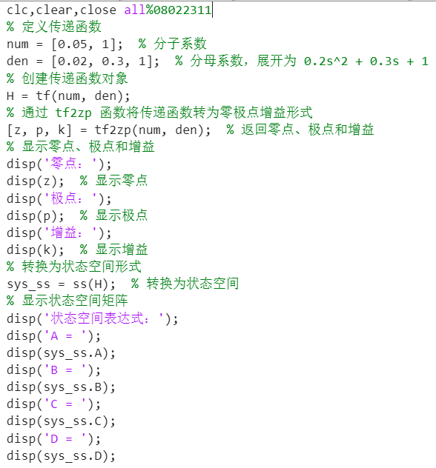

结果：

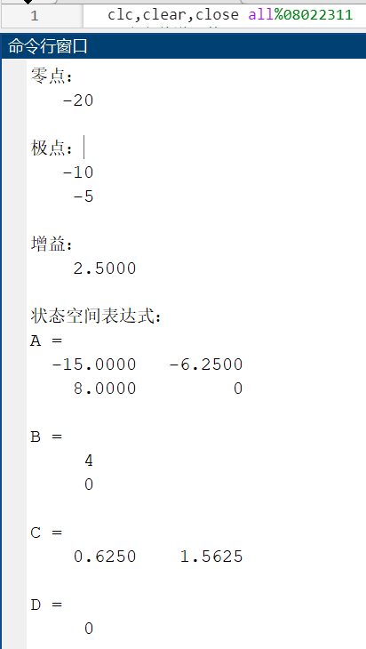

2．已知，。

1. 求两模型串联后的系统传递函数。
2. 求两模型并联后的系统传递函数。
3. 求两模型在负反馈连接下的系统传递函数。

手算：

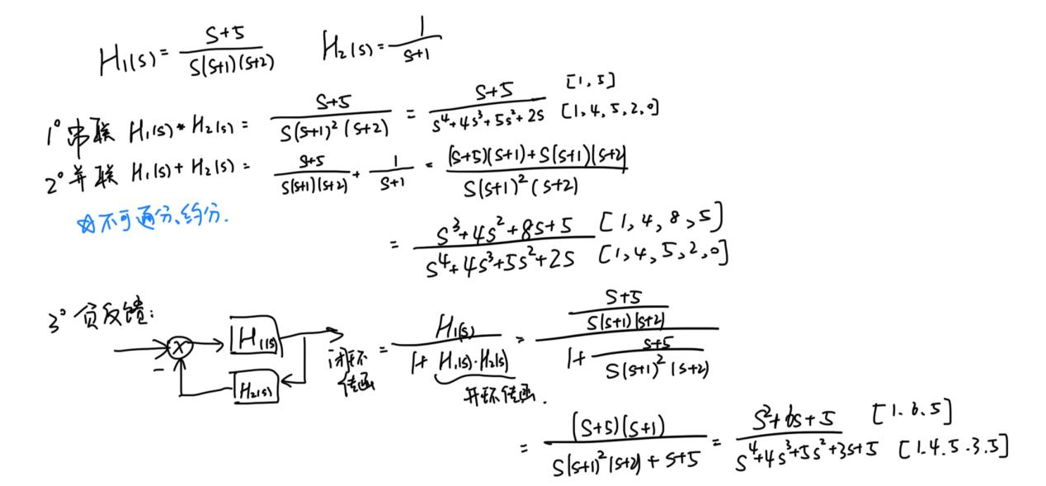

Matlab验证：

代码：

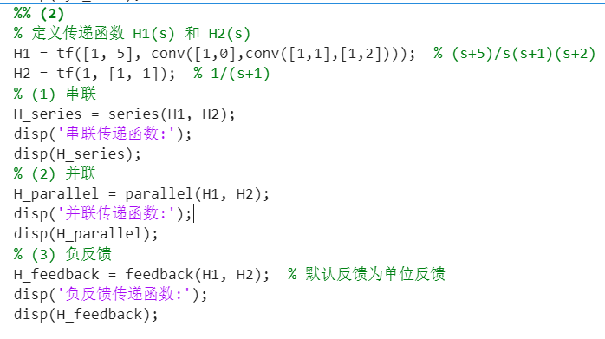

结果：

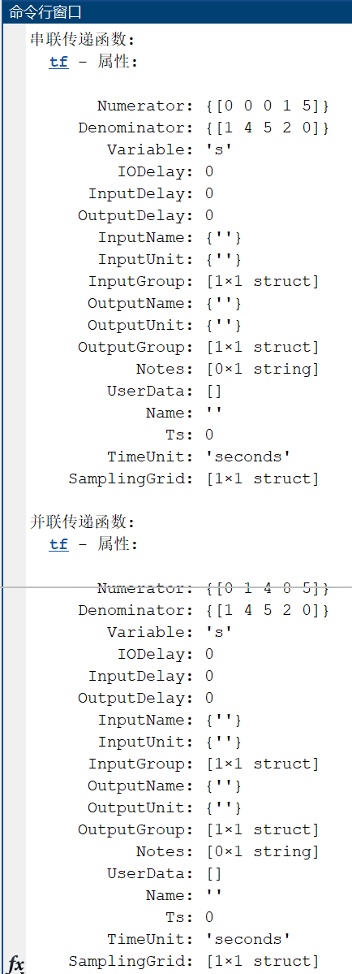

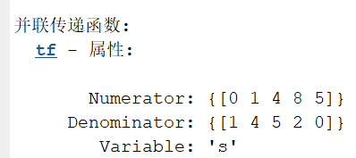

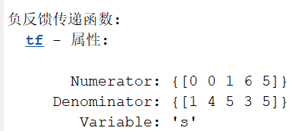

* 1. 作出上题中（1）的BODE图（**注意是串联后的系统**），并给出幅值裕度与相位裕度。

Bode图：



参数：

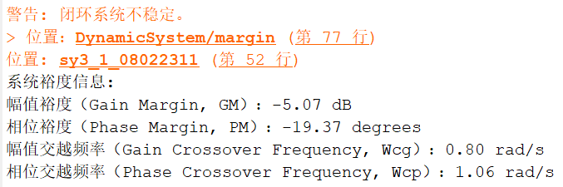

代码：

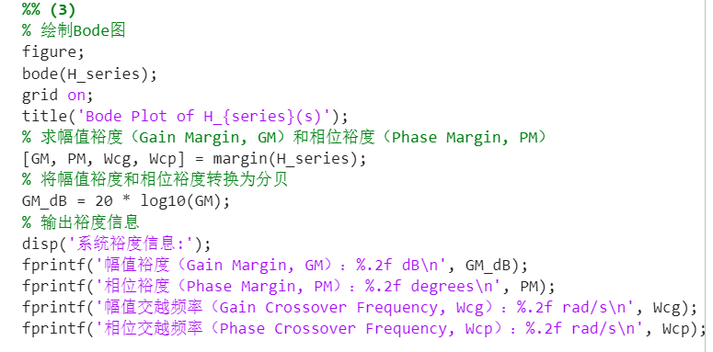

* 1. 给定系统开环传递函数为，绘制系统的根轨迹图与奈奎斯特曲线，并求出系统稳定时的增益K的范围。

代码：

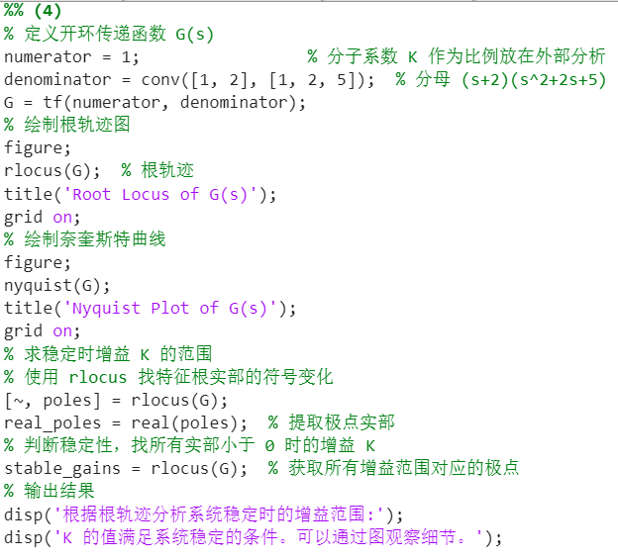

奈奎斯特曲线：

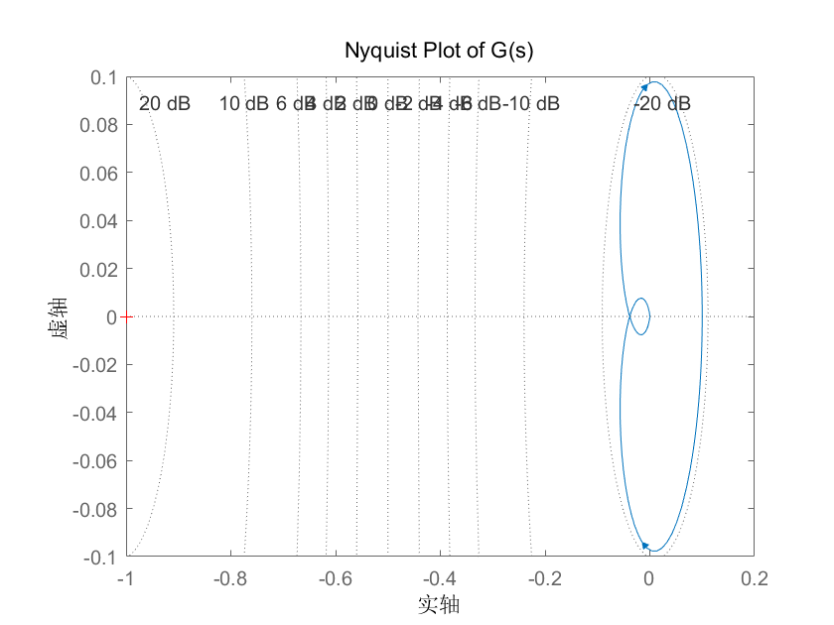

根轨迹图：

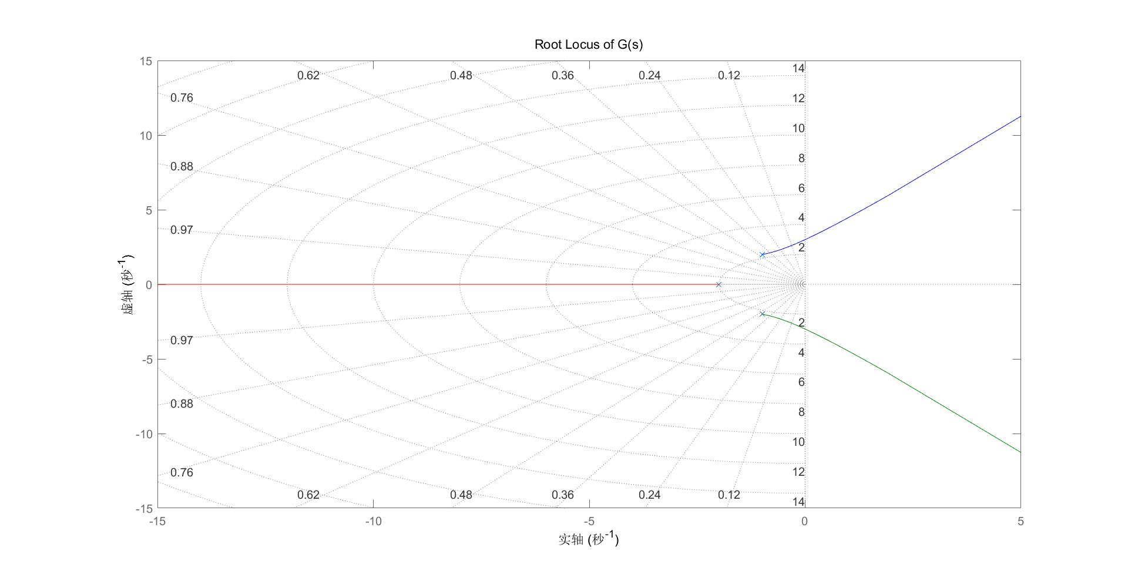

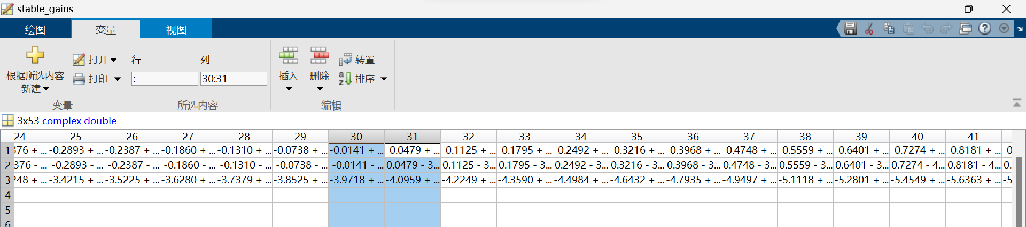

从程序结果来看，增益在30-31时跨过了虚轴，所以K<30

不过手算结果为K<26：

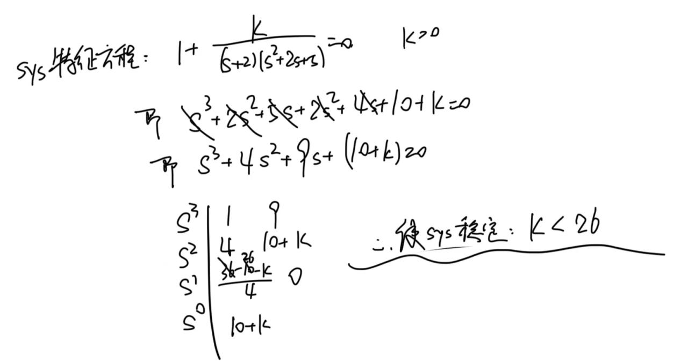

劳斯判据最后一行体现K>-10，所以还要看负的K

更正：K从-1增大到-无穷 如下图

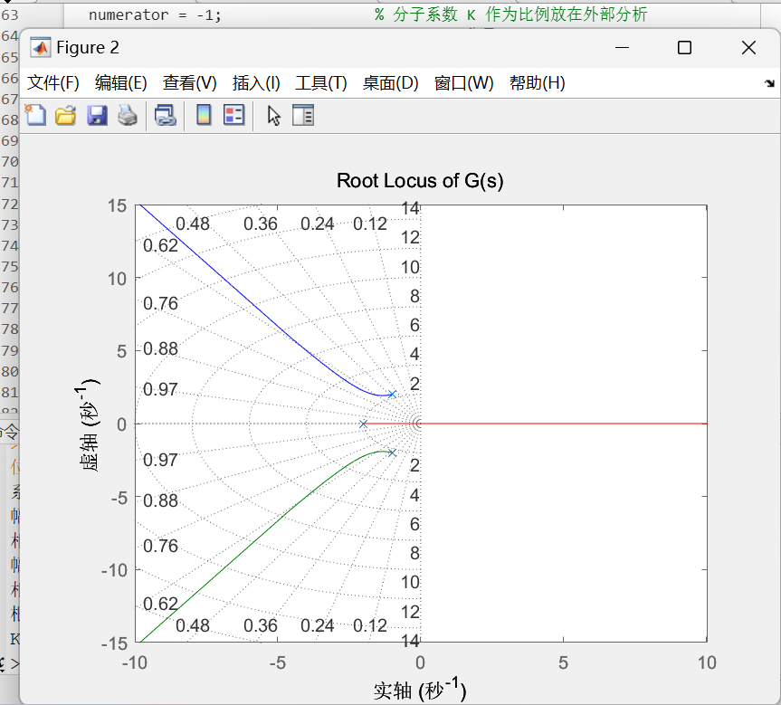

所以最终范围为-10<K<26，且K不等于0！

* 1. 对内容4中的系统，当K=10和40时，分别作出闭环系统的阶跃响应曲线，要求用Simulink实现。

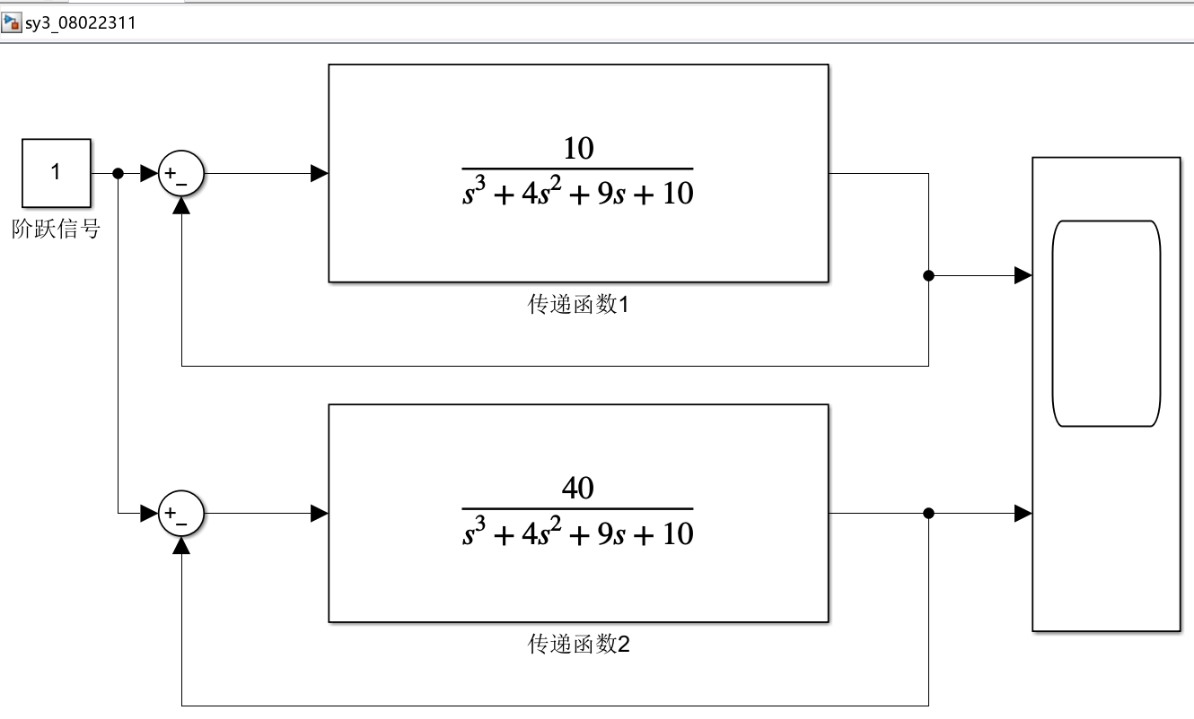

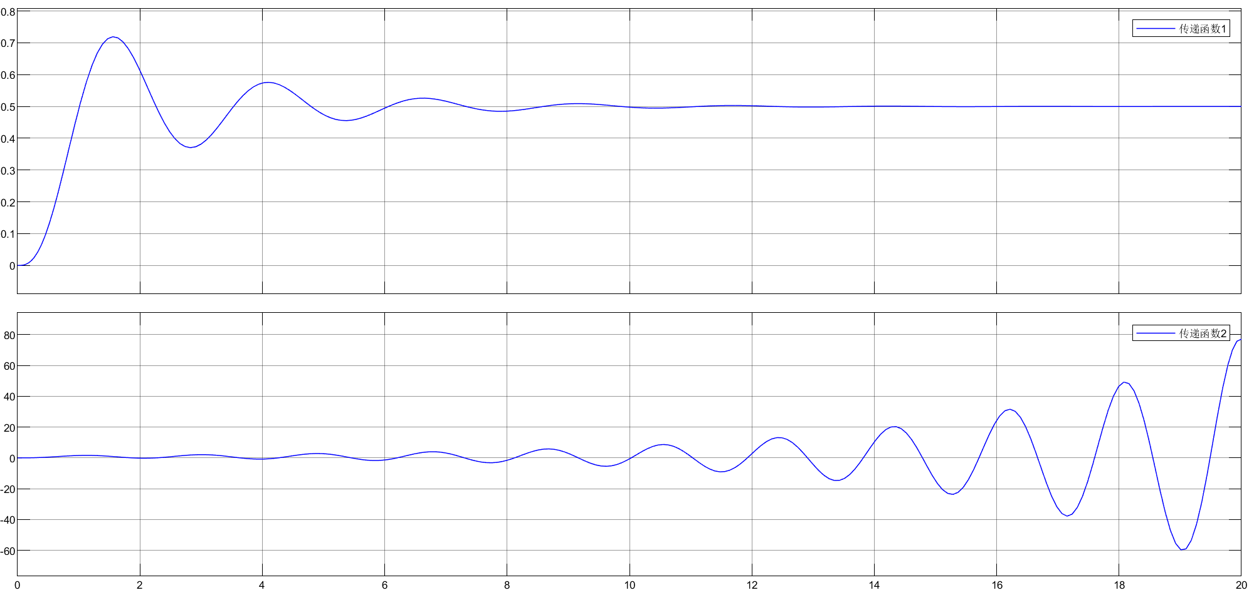

可以看到K=10时系统稳定，而K=40时系统不稳定，这与上一问求系统稳定时K的范围的结果是一致的。

* 1. 仿真系统与实际系统存在差异性，请从运放的非线性角度出发（饱和特性、死区特性、时延特性）等方面，在题5中K=10的情况下，对仿真系统进行“逼真性”改造，观察控制效果。（加分题）

改动模型如下：

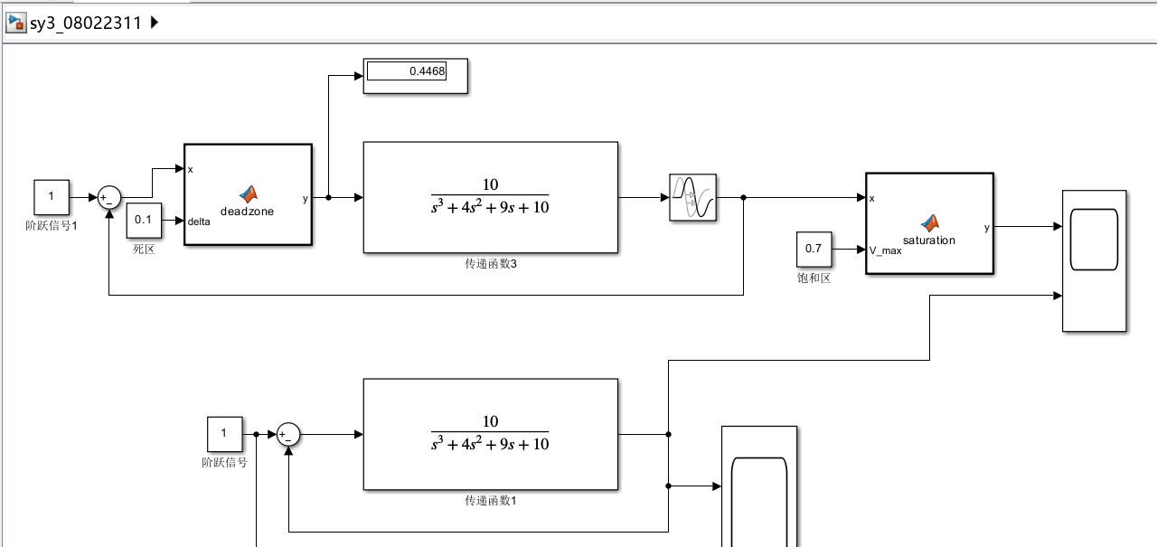

饱和函数：

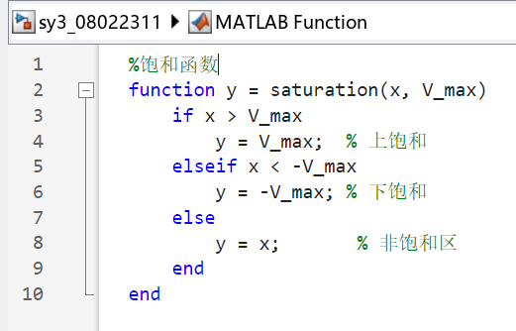

死区函数：

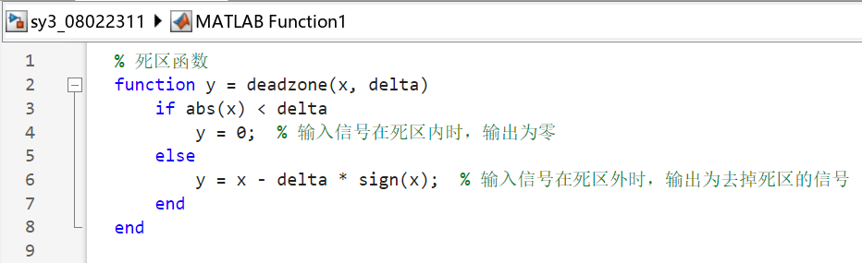

时延参数：

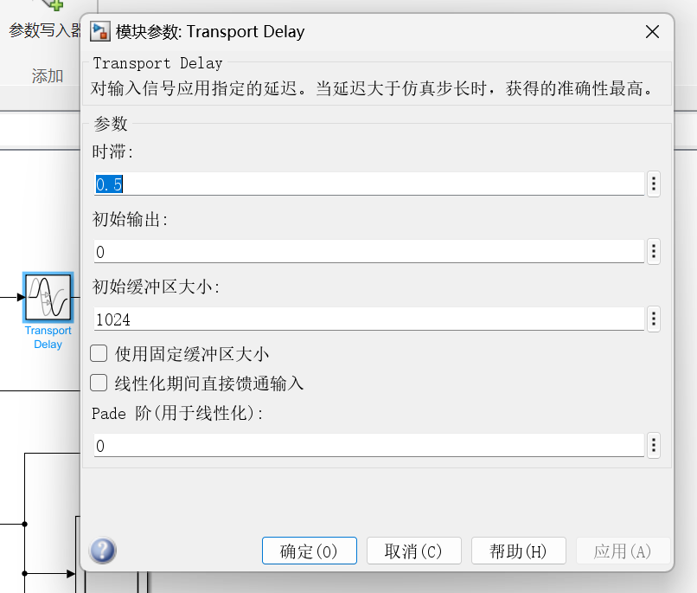

结果对比：

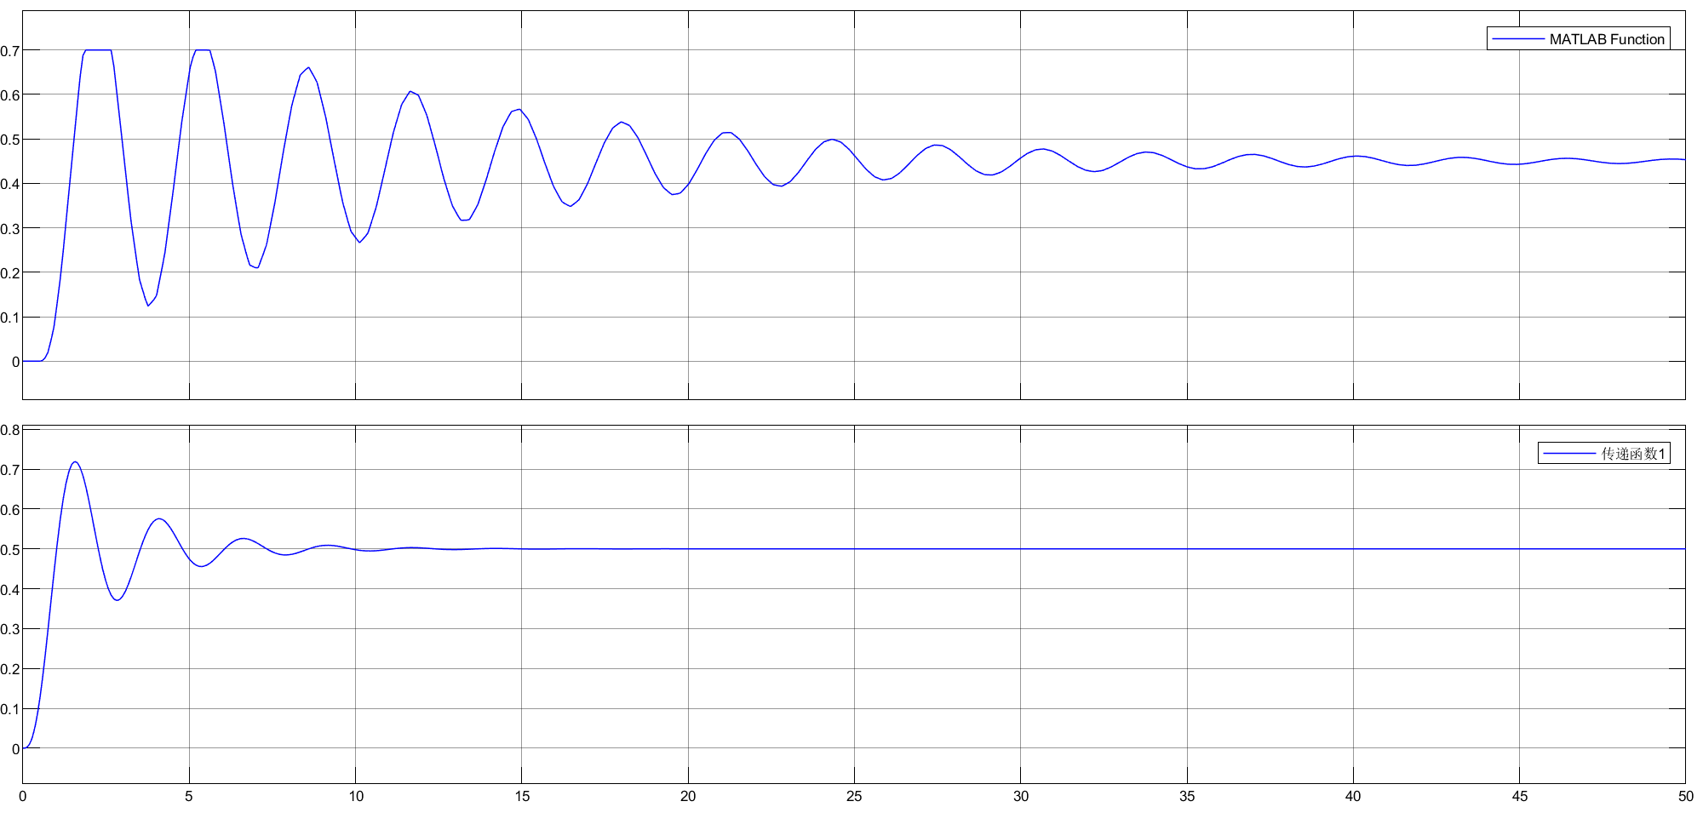

分析：对比输出波形可以发现，经过饱和特性、时延特性、死区特性的逼真性改造后，饱和特性使波形出现削顶；时延特性让系统稳定时间更长，达到平稳更缓慢；死区特性让系统的输出减小。

1. 实验总结

本次实验将自控理论与matlab simulink软件结合，通过软件仿真结果能更深刻地理解系统稳定性分析以及实际运放特性对系统输出的改变和影响。